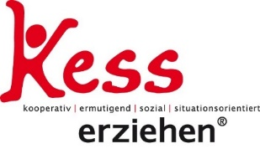
Online-Seminar
KESS erziehen - Zwischen KiTa, Schule und Alltag(swahnsinn)
Mit diesem Online-Angebot bekommen Mütter und Väter die Gelegenheit, Stärkung in ihrer Erziehungsaufgabe zu erhalten. Authentisch und lebensnah spricht die Referentin aus dem Alltag einer Familie mit vier Kindern. Die Online-Seminarreihe nimmt einzelne Bereiche aus dem Erziehungsalltag in den Blick und gibt Einblicke in den Eltern-Kurs „Kess-erziehen“.
Die Inhalte werden via Zoom vermittelt, es gibt die Möglichkeit der Selbstreflexion und des Austausches.
Es können alle oder einzelne Abende der Reihe gebucht werden.
- "Hör doch endlich auf damit…" was kann ich nur tun?
- Geschwister –zum Streit gehören zwei
- Jungs gerecht erziehen –Brauchen Jungs heute etwas Anderes als früher?
- Trau dich! So machen wir Kindern Mut.
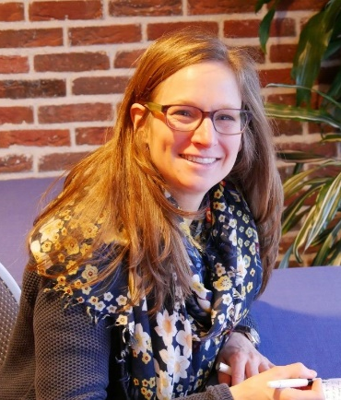
- Der Familienrat –So können wir mit den Kindern den Alltag regeln

Mittwoch, 10.11., 17.11., 24.11., 1.12. und 8.12.2021
Jeweils 20 – 21 Uhr

Kursleiterin: Julia Schallehn (Pädagogin, Elternbegleiterin und KESS-Trainerin)
Info und Anmeldung:
07031 660716
anmeldung@keb-boeblingen.de

Kursgebühr: 45,- € pro Person bzw. 55,- € pro Paar
Einzelabende: 10,- € pro Person bzw. 12,- € pro Paar

Der Kurs ist förderfähig im Rahmen des STÄRKE-Programms.
Für Familien in besonderen Lebenssituationen (z.B. Alleinerziehende, besondere familiäre Belastungen etc.) aus dem Landkreis Böblingen ist die Teilnahme kostenfrei; gilt nur bei Buchung aller fünf Abende.

